Нежилое административное здание расположенное по адресу: Новгородская область, Батецкий район, д. Вольная Горка, д.92
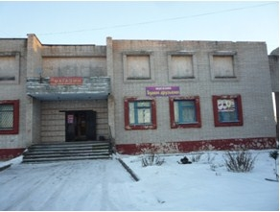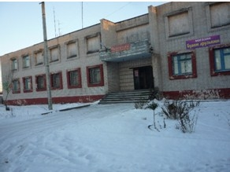
Паспорт объекта муниципального имущества
1. Нежилое административное здание

Место расположения (адрес): Новгородская область, Батецкий район, д. Вольная Горка, д.92
2. Характеристики объекта
Описание объекта | Нежилое административное здание, состоящее из 2- этажей
Описание здания | Фундамент бетонный ленточный, стены кирпичные, перегородки железобетонные плиты, кровля рулонная рубероидная
Кадастровый номер здания | 53:01:0030601:487
Общая площадь здания (кв.м.) | 769,9
Предложения по использованию объекта (целевое назначение) | офис, административное помещение
Удаленность здания от (км):
до п. Батецкий - 51  от В. Новгорода – 46 | Отопление – есть  Электроэнергия – есть  Водоснабжение и водоотведение– есть
Сведения о договоре аренды | В административном здании имеются свободные помещения для сдачи в аренду

